

2022—2023 学年第一学期

数据库原理课程设计作业

专业班级 智能科学（实验）2102

姓 名 陈鑫

学 号 2109060202

2023 年 11月 27日

# 选定数据库应用场景

某个城市公交枢纽的数据库信息如下：

1. **公交车** (Bus)具有公交车编号，车牌号，车型等属性。
2. **乘客** (Passenger)具有乘客姓名**（假设乘客没有重名）**，年龄，性别，联系方式等属性。
3. **站台** (Station)具有站台名称，位置，维护单位等属性。
4. **线路** (Route)juyou线路编号，起始站点，终点站点等属性。
5. **公交公司** (Company)具有公司名称，总部地址等属性。
6. 一条线路包含多个站台，而一个站台可能属于多条线路。
7. 一辆公交车会在不同的站 台停靠，而一个站台可能有多辆公交车停靠。
8. 一个乘客可能在搭乘多辆公交车，而一辆公交车可能有多个乘客。
9. 一个公交公司可以拥有多辆公交车，而一辆公交车只能属于一个公交公司。

# 设计数据库基本E-R图

如图1所示：

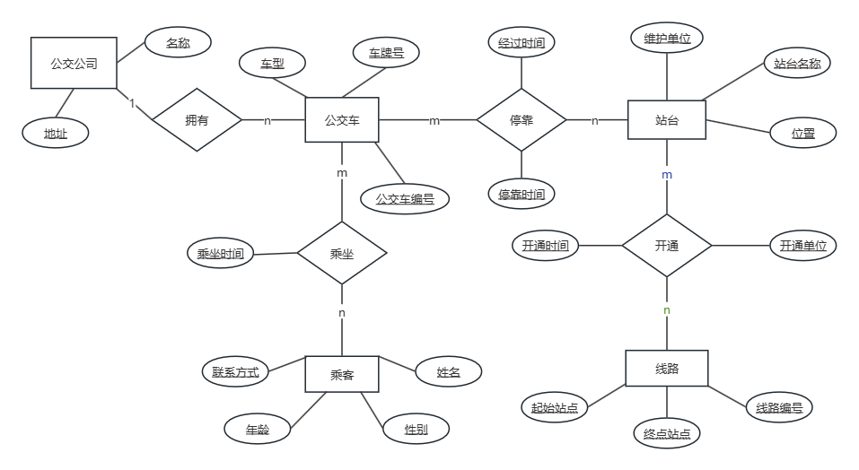

图 1 简化公交枢纽系统的基本E-R图

# 转换E-R图向关系模型

下面把图1 中的E-R图转换为优化关系模型：

**公交车**（公交车编号，车牌号，车型，公交公司）；

* 最高范式：BCNF
* 主码：公交车编号，车牌号
* 外码：公交公司

**乘客**（乘客姓名，年龄，性别，联系方式）；

* 最高范式：BCNF
* 主码：乘客姓名，联系方式
* 外码：无

**站台**（站台名称，位置，维护单位）；

* 最高范式：BCNF
* 主码：站台名称
* 外码：无

**线路**（线路编号，起始站点，终点站点）；

* 最高范式：BCNF
* 主码：线路编号
* 外码：无

**公交公司**（公司名称，总部地址）；

* 最高范式：BCNF
* 主码：公司名称
* 外码：无

**停靠**（公交车编号，站台名称，经过时间，停靠时间）；

* 最高范式：BCNF
* 主码：（公交车编号，站台名称）
* 外码：无

**乘坐**（公交车编号，乘客姓名，乘坐时间）；

* 最高范式：BCNF
* 主码：（公交车编号，乘客姓名）
* 外码：无

**开通**（线路编号，站台名称，开通时间，开通单位）；

* 最高范式：BCNF
* 主码：（线路编号，站台名称）
* 外码：无